ФЕДЕРАЛЬНОЕ АГЕНТСТВО ЖЕЛЕЗНОДОРОЖНОГО ТРАНСПОРТА
Федеральное государственное бюджетное образовательное учреждение высшего профессионального образования
«Петербургский государственный университет путей сообщения
Императора Александра I»
(ФГБОУ ВПО ПГУПС)

Кафедра «Водоснабжение, водоотведение и гидравлика»

РАБОЧАЯ ПРОГРАММА
дисциплины
«ВОДОСНАБЖЕНИЕ» (Б1.В.ОД.9)
для направления
08.03.01 «Строительство»
по профилю
«Водоснабжение и водоотведение»

Форма обучения – очная, заочная

Санкт-Петербург
2015

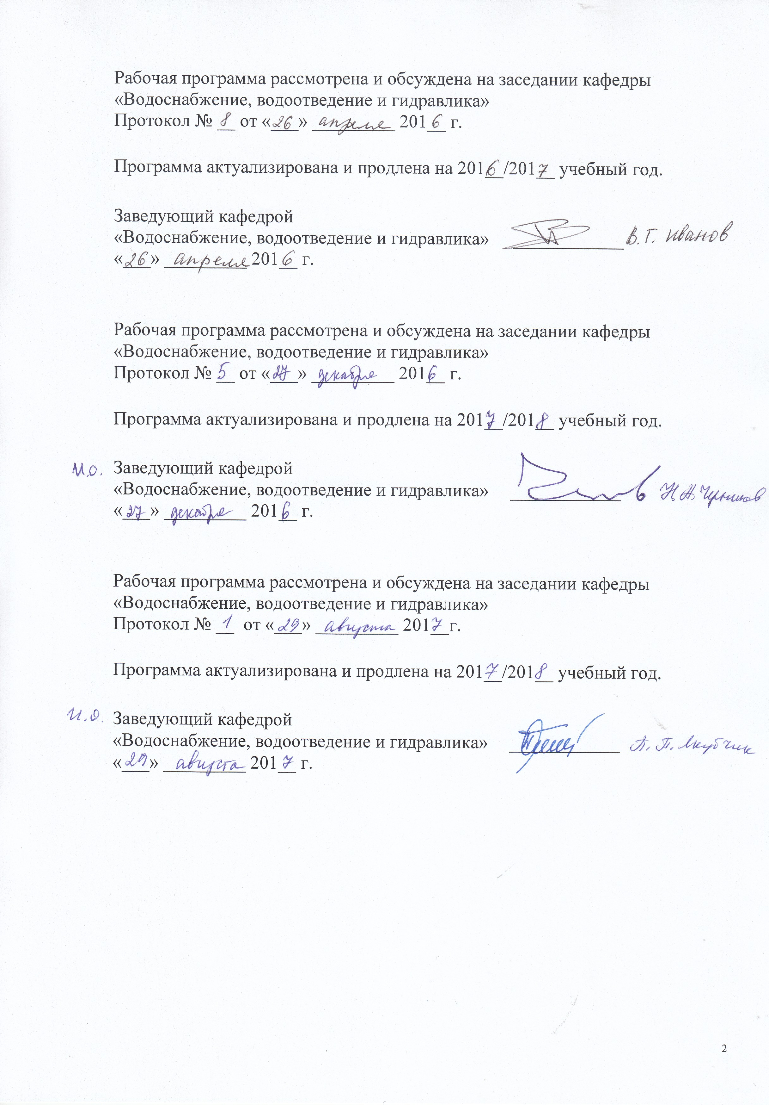
Рабочая программа рассмотрена и обсуждена на заседании кафедры
«Водоснабжение, водоотведение и гидравлика»
Протокол № __ от «___» _________ 201__ г.

Программа актуализирована и продлена на 201__/201__ учебный год.

Заведующий кафедрой  «Водоснабжение, водоотведение и гидравлика» | ____________
«___» _________ 201__ г.

Рабочая программа рассмотрена и обсуждена на заседании кафедры
«Водоснабжение, водоотведение и гидравлика»
Протокол № __ от «___» _________ 201__ г.

Программа актуализирована и продлена на 201__/201__ учебный год.

Заведующий кафедрой  «Водоснабжение, водоотведение и гидравлика» | ____________
«___» _________ 201__ г.

Рабочая программа рассмотрена и обсуждена на заседании кафедры
«Водоснабжение, водоотведение и гидравлика»
Протокол № __ от «___» _________ 201__г.

Программа актуализирована и продлена на 201__/201__ учебный год.

Заведующий кафедрой  «Водоснабжение, водоотведение и гидравлика» | ____________
«___» _________ 201__ г.

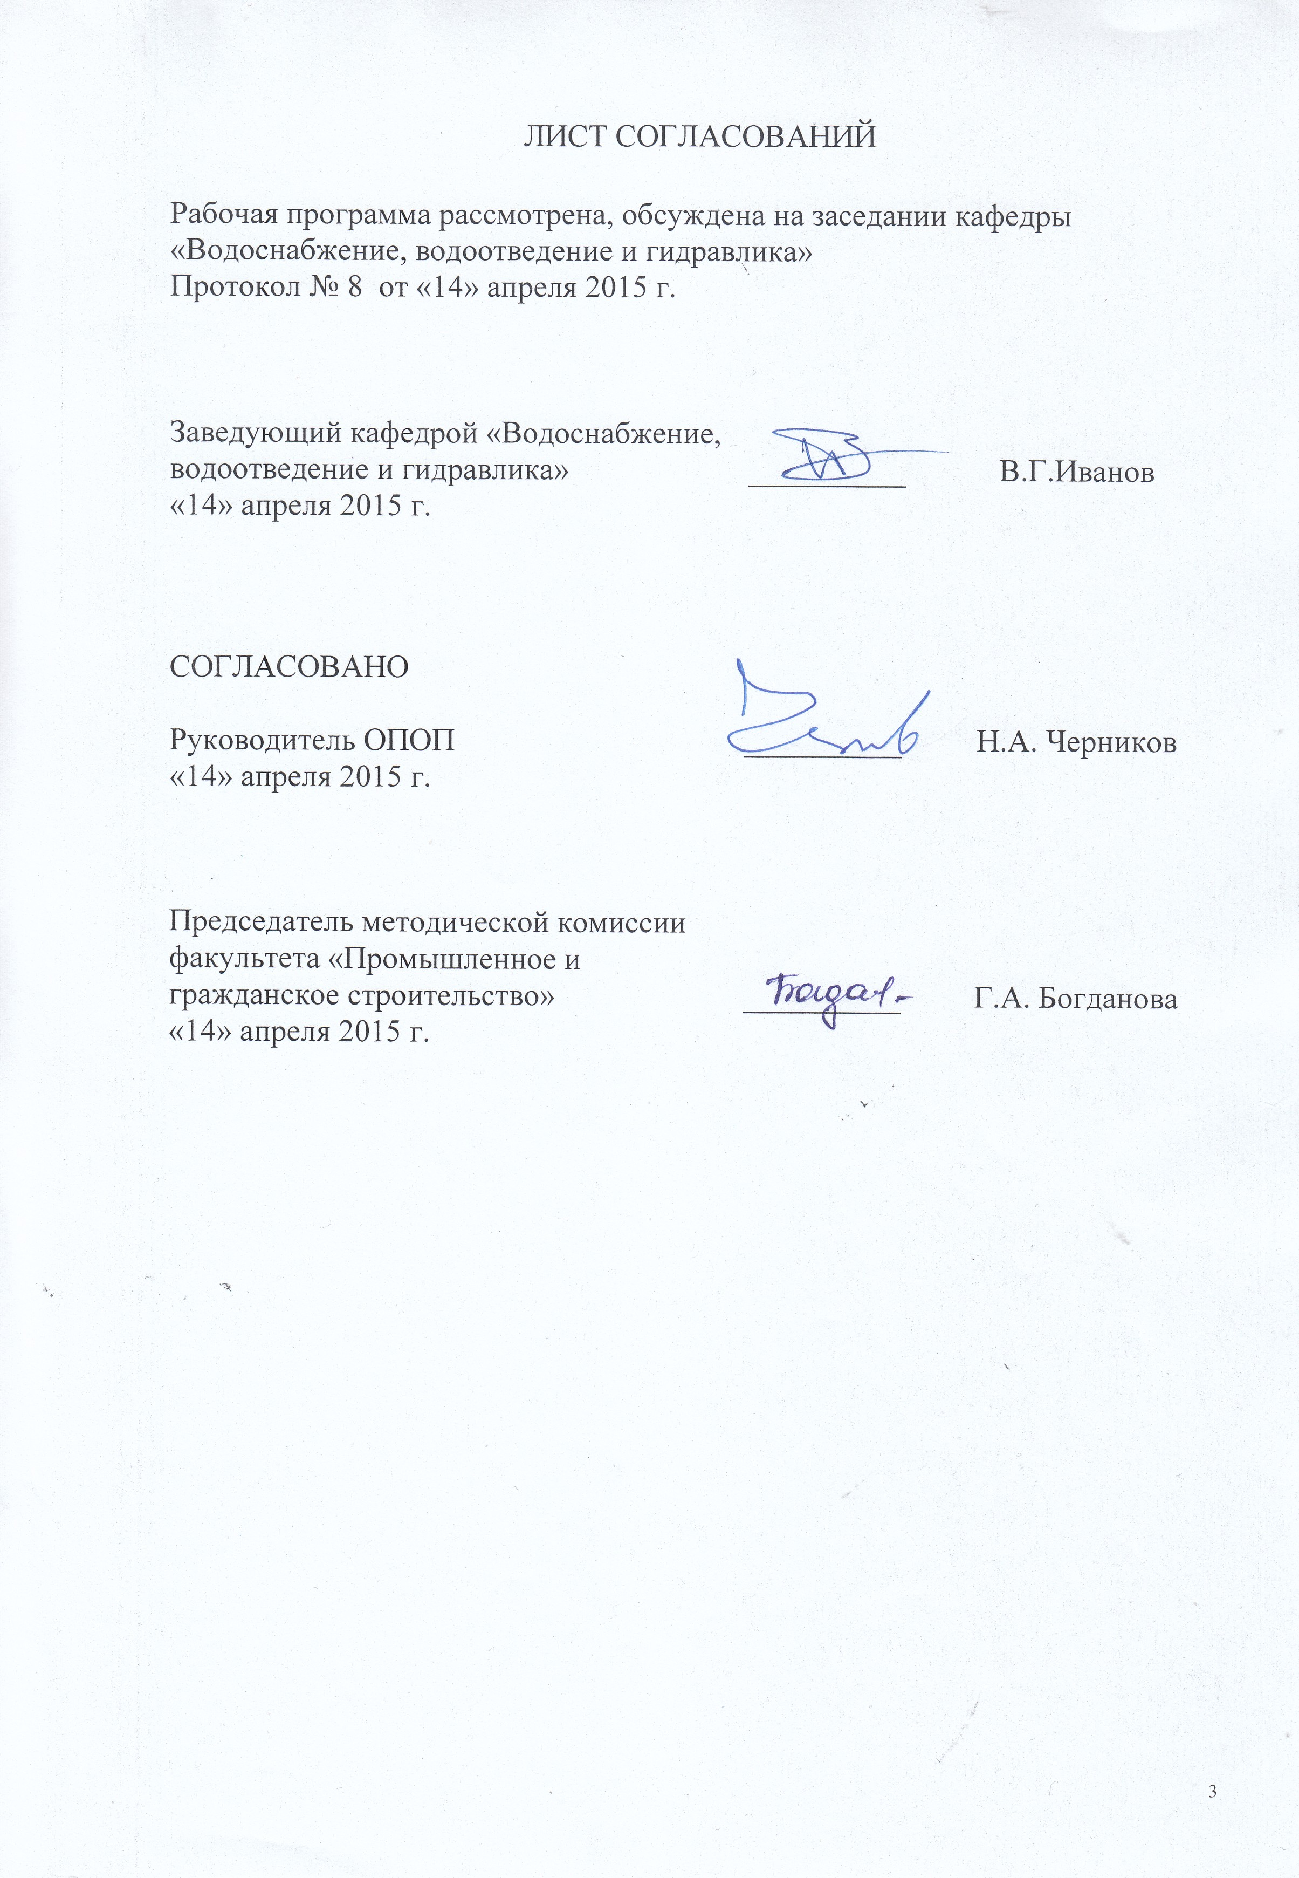
ЛИСТ СОГЛАСОВАНИЙ

Рабочая программа рассмотрена, обсуждена на заседании кафедры
«Водоснабжение, водоотведение и гидравлика»
Протокол № 8 от «14» апреля 2015 г.

Заведующий кафедрой «Водоснабжение, водоотведение и гидравлика» | __________ | В.Г.Иванов
«14» апреля 2015 г.

СОГЛАСОВАНО  Руководитель ОПОП | __________ | Н.А. Черников
«14» апреля 2015 г.

Председатель методической комиссии факультета «Промышленное и гражданское строительство» | __________ | Г.А. Богданова
«14» апреля 2015 г.

1. Цели и задачи дисциплины

Рабочая программа составлена в соответствии с ФГОС ВО, утвержденным «12» марта 2015 г., приказ № 201 по направлению 08.03.01 «Строительство», по дисциплине «Водоснабжение».
Целью изучения дисциплины является подготовка бакалавров для строительной, производственно-проектной и исследовательской деятельности в области водоснабжения, строительства, эксплуатации водозаборных сооружений, водопроводных сетей и станций очистки природных вод.
Для достижения поставленной цели решаются следующие задачи:
- теоретическая подготовка студентов, обеспечивающая возможность рационального выбора источника водоснабжения, типа водозаборных сооружений, конструкции и схемы водопроводных сетей, методов и технологий очистки природных вод с учётом комплексного использования и охраны водных ресурсов;
- подготовка проектной и рабочей документации, оформления законченных проектных и конструкторских работ;
- изучение и анализ научно-технической информации, отечественного и зарубежного опыта по профилю деятельности.

2. Перечень планируемых результатов обучения по дисциплине, соотнесенных с планируемыми результатами освоения основной профессиональной образовательной программы

Планируемыми результатами обучения по дисциплине являются: приобретение знаний, умений, навыков.
В результате освоения дисциплины обучающийся должен:
ЗНАТЬ:
- нормативные документы в области рационального использования и охраны водных ресурсов;
- схемы и типы водозаборных сооружений для приёма подземных и поверхностных вод;
- регламентируемые условия проектирования, строительства и эксплуатации водопроводных сетей и сооружений очистки природных вод.
УМЕТЬ:
- производить выбор источника водоснабжения, места расположения водозаборных сооружений и конструкций водозабора с учётом основного и вспомогательного оборудования;
- определять расходы воды, диаметры труб, потери напора на участках водопроводной сети, проводить их гидравлические и конструктивные расчёты;
- выбирать методы и технологию очистки природных вод.
ВЛАДЕТЬ:
- методикой гидрогеологических и статических расчётов водозаборных сооружений, теорией конструирования современных водозаборных узлов и принципами определения зон санитарной охраны источников водоснабжения и водозаборных сооружений;
- способами и методиками гидравлического расчёта водопроводных сетей; навыками об оборудовании, используемом в процессе эксплуатации водопроводных сетей, регулирующих и запасных ёмкостей;
- методами проектирования станций очистки природных вод.
Приобретенные знания, умения, навыки, характеризующие формирование компетенций,осваиваемые в данной дисциплине, позволяют решать профессиональные задачи, приведенные в соответствующем перечне по видам профессиональной деятельности в п. 2.4 общей характеристики основной профессиональной образовательной программы (ОПОП).
Изучение дисциплины направлено на формирование следующих общекультурных компетенций (ОК):
- способность к самоорганизации и самообразованию (ОК-7).
Изучение дисциплины направлено на формирование следующих общепрофессиональных компетенций (ОПК):
- способность использовать основные законы естественнонаучных дисциплин в профессиональной деятельности, применять методы математического анализа и математического (компьютерного) моделирования, теоретического и экспериментального исследования (ОПК-1);
- способность выявить естественнонаучную сущность проблем, возникающих в ходе профессиональной деятельности, привлечь их для решения соответствующий физико-математический аппарат (ОПК-2);
- владением основными законами геометрического формирования, построения и взаимного пересечения моделей плоскости и пространства, необходимыми для выполнения и чтения чертежей зданий, сооружений, конструкций, составления конструкторской документации и деталей (ОПК-3);
- умением использовать нормативные правовые документы в профессиональной деятельности (ОПК-8).
Изучение дисциплины направлено на формирование следующих профессиональных компетенций (ПК), соответствующих видам профессиональной деятельности, на которые ориентирована программа бакалавриата:
изыскательская и проектно-конструкторская деятельность:
- знание нормативной базы в области инженерных изысканий, принципов проектирования зданий, сооружений, инженерных систем и оборудования, планировки и застройки населенных мест (ПК-1);
- способностью проводить предварительное технико-экономическое обоснование проектных решений, разрабатывать проектную и рабочую техническую документацию, оформлять законченные проектно-конструкторские работы, контролировать соответствие разрабатываемых проектов и технической документации заданию, стандартам, техническим условиям и другим нормативным документам (ПК-3);
производственно-технологическая и производственно-управленческая деятельность:
- способность участвовать в проектировании и изыскании объектов профессиональной деятельности (ПК-4);
- способность вести подготовку документации по менеджменту качества и типовым методам контроля качества технологических процессов на производственных участках, организацию рабочих мест, способность осуществлять техническое оснащение, размещение и обслуживание технологического оборудования, осуществлять контроль соблюдения технологической дисциплины, требований охраны труда и экологической безопасности (ПК-9);
экспериментально-исследовательская деятельность:
- знанием научно-технической информации, отечественного и зарубежного опыта по профилю деятельности (ПК-13).
Область профессиональной деятельности обучающихся, освоивших данную дисциплину, приведена в п. 2.1 общей характеристики ОПОП.
Объекты профессиональной деятельности обучающихся, освоивших данную дисциплину, приведены в п. 2.2 общей характеристики ОПОП.

3. Место дисциплины в структуре основной профессиональной образовательной программы

Дисциплина «Водоснабжение» (Б1.В.ОД.9) относится к вариативной части и является обязательной дисциплиной обучающегося.

4. Объем дисциплины и виды учебной работы

Для очной формы обучения:
Вид учебной работы | Всего часов | Семестр
 |  | 4 | 5 | 6
Контактная работа (по видам учебных занятий)  В том числе:  - лекции (Л)  - практические занятия (ПЗ)  - лабораторные работы (ЛР) | 172  86  86 | 68  34  34 | 54  18  36 | 50  34  16
Самостоятельная работа (СРС) (всего) | 125 | 31 | 45 | 49
Контроль | 135 | 45 | 45 | 45
Форма контроля знаний |  | КП, Э | КП, Э | КП, Э
Общая трудоемкость: час / з.е. | 432/12 | 144/4 | 144/4 | 144/4

Для заочной формы обучения:

Вид учебной работы | Всего часов | Курс
 |  | 3 | 4
Контактная работа (по видам учебных занятий)  В том числе:  - лекции (Л)  - практические занятия (ПЗ)  - лабораторные работы (ЛР) | 44  14  30 | 26  8  18 | 18  6  12
Самостоятельная работа (СРС) (всего) | 361 | 244 | 117
Контроль | 27 | 18 | 9
Форма контроля знаний |  | 2 КП, 2Э | КП, Э
Общая трудоемкость: час / з.е. | 432/12 | 288/8 | 144/4

5. Содержание и структура дисциплины

5.1 Содержание дисциплины

№  п/п | Наименование раздела дисциплины | Содержание раздела
Часть 1 «ВОДОПРОВОДНАЯ СЕТЬ»
Модуль 1. Введение. Природные источники водоснабжения
 | Введение | Роль воды в развитии общества. Водопотребление и водопользование.Водоснабжение как технологический комплекс процессов в инженерных сооружениях и санитарно-гигиенических мероприятиях по добыче, улучшению качества и обеззараживанию, транспорту и распределению воды между потребителями. Основные категории потребителей воды. Требования потребителей воды к её качеству. Основные направления и проблемы рационального использования природных вод. Водоснабжение и водопотребление. Исторический обзор развития водоснабжения. Развитие водоснабжения в РФ в соответствии с изменяющимися условиями жизни. Обеспечение потребителей водой путем создания районных и групповых систем водоснабжения. Роль сельскохозяйственного водоснабжения. Достижения отечественной науки, техники и практики в области водоснабжения. Пути дальнейшего развития и совершенствования систем водоснабжения в свете положений Конституции и Правительства РФ по охране природы и рациональному использованию природных ресурсов. Основные проблемы водообеспечения, водоснабжения, водопотребления и водопользования.
 | Природные источники водоснабжения | Виды природных источников водоснабжения. Требования, предъявляемые к источникам водоснабжения. Характеристика природных водных ресурсов и источников водоснабжения по запасам, дебиту, качеству и санитарно-гигиеническому состоянию. Влияние деятельности человека на состояние природных источников водоснабжения.  Охрана природных источников водоснабжения от загрязнения и истощения. Комплексное использование природных источников. Общие сведения о водном законодательстве РФ. Зоны санитарной охраны источников водоснабжения и сооружений систем водоснабжения.
Модуль 2. Водопотребление и режимы расходования воды
 | Водопотребление | Потребление воды на хозяйственно-питьевые, производственные, противопожарные и другие нужды. Нормы расходования воды. Методы определения количества потребляемой воды на различные нужды. Требования к качеству воды для различных видов потребителей.
 | Режимы водопотребления воды | Режим потребления воды на хозяйственно-питьевые цели населения. Неравномерность расходования воды во времени и факторы её определяющие. Понятие о коэффициентах суточной и часовой неравномерности и определение их значений. Взаимосвязь значений коэффициентов неравномерности и режима водопотребления. Табличное и графическое отражение режима водопотребления. Режим расходования воды на производственные и бытовые нужды промышленных предприятий, поливку улиц и зеленых насаждений. Различные виды задания режима водопотребления промпредприятий и населенных пунктов. Определение расчётных средних и максимальных суточных, часовых и секундных расходов.
Модуль 3. Общая схема системы водоснабжения
 | Общая схема системы и режим водоснабжения | Основные элементы системы водоснабжения, их роль, функциональная взаимосвязь. Взаимное расположение. Влияние на схему системы водоснабжения, вида и расположения источника, рельефа местности, взаимного расположения потребителей, требований к количеству и качеству потребляемой воды, а также требований надежности водоснабжения. Обоснование степени централизации и критерии выбора систем водоснабжения.  Режим работы отдельных сооружений систем водоснабжения. Их технологическая (функциональная) взаимная связь. Графическое изображение режимов водоподачи и водопотребления. Роль насосных и очистных станций, водонапорной башни и резервуаров чистой воды в работе системы водоснабжения. Их значение в обеспечении экономичности и надежности работы системы. Определение регулирующих (аккумулирующих), противопожарных и аварийных объёмов, запасов воды в баке водонапорной башни и резервуарах чистой воды. Определение требуемого свободного напора водопроводной сети и высоты водонапорной башни. Основные расчётные режимы работы систем водоснабжения. Особенности режимов работы системы водоснабжения с несколькими водопитателями и напорно-регулирующими ёмкостями. Особенности работы и расчёта безбашенных систем водоснабжения. Обоснование режимов работы насосных станций и ёмкостей.
Модуль 4. Проектирование и расчёт водоводов и водопроводных сетей
 | Общие вопросы проектирования водоводов и водопроводных сетей | Типы водоводов и водопроводных сетей. Требования, предъявляемые к ним. Принципы трассировки водопроводных линий. Учёт требований надежности функционирования систем подачи и распределения воды. Методы обеспечения требуемой надежности. Модели отбора воды из сетей. Особенности подачи воды магистральными и распределительными линиями кольцевой водопроводной сети. Расчётные режимы отбора воды из сети. Расчётные схемы отбора воды из сети. Принципы определения диаметров труб водопроводных линий и потерь напора в них. Выражение величины экономических затрат для водопроводных линий (водоводов) при подаче воды насосами и при гравитационной подаче по напорному водоводу. Определение экономически выгодных диаметров труб. Потери напора в трубопроводах. Формулы и таблицы для гидравлического расчёта водопроводных труб из различных материалов. Учёт возможного изменения гидравлического сопротивления труб в процессе эксплуатации.
 | Теоретические расчеты и методы гидравлического расчета водопроводных сетей | Свойства водопроводных сетей. Задачи гидравлического расчёта кольцевых водопроводных сетей. Предварительное потокораспределение в кольцевых сетях с учётом требования надежности. Теоретические основы гидравлических расчётов водопроводных сетей. Теория и практические методы внутренней увязки кольцевых сетей (В.Г.Лобачёва, М.М.Андрияшева и др.). Численные методы поверочных расчётов с учётом их совместной работы с водопотребителями, аккумуляторами воды и при наличии нефиксированных отборов.  Анализ и использование результатов расчётов сети для определения рабочих давлений, пьезометрических отметок и свободных напоров в её отдельных точках. Выбор режима работы водопотребителей. Подбор марки насосов. Особенности расчёта
 | Применение вычислительной техники для расчета и проектирования систем подачи и распределения воды (СПРВ) | Задачи оптимизации СПРВ, решаемые с применением ЭВМ. Возможности повышения экономичности и надежности систем подачи и распределения воды благодаря применению ЭВМ. Этапы решений задач расчёта системы подачи и распределения воды.
 | Принципы технико-экономического расчета водопроводных сетей | Основы теории технико-экономического расчёта водопроводных сетей. Вопросы о возможности нахождения значений наивыгоднейших диаметров труб кольцевой сети при незаданном или заданном потокораспределении. Практические методы нахождения наивыгоднейших диаметров труб при заданном потокораспределении.
 | Особенности проектирования и расчета зонных систем водоснабжения | Область применения зонных систем водоснабжения. Технико-экономические обоснования зонирования. Основные типы зонных систем водоснабжения. Сооружения, необходимые при устройстве зонных систем. Станции подкачки. Станции регулирования (напорно-регулирующие узлы). Экономическая и техническая оценка устройства зонных систем водоснабжения.
Модуль 5. Устройство водопроводных сетей.
Регулирующие и запасные ёмкости
 | Устройство водопроводных сетей | Основные виды труб, стандарты, сортаменты и их характеристика. Металлические трубы: стальные, чугунные. Мероприятия по защите металлических трубопроводов от коррозии. Неметаллические трубы: асбестоцементные, железобетонные, пластмассовые. Трубы из других материалов. Способы соединения труб. Проектирование водоводов и сети. Деталировка. Технико-экономическое обоснование выбора материала и класса прочности труб. Размещение трубопроводов и арматуры в поперечном и продольном профиле улиц и проездов. Арматура и сооружения на сети. Различные виды арматуры, применяемой при устройстве водоводов и водопроводной сети. Колодцы на сети и их конструкции. Туннели (коллекторы) проходные и непроходные. Упоры и их типы. Способы перехода водопроводных линий через препятствия. Особенности устройства водопроводных сетей и водоводов в особых условиях: зоны распространения многолетнемерзлых грунтов, просадочных грунтов, зоны повышенной сейсмичности и др.
 | Регулирующие и запасные ёмкости | Классификация регулирующих (аккумулирующих) и запасных ёмкостей, область применения. Водонапорные башни, водонапорные колонны, резервуары, гидропневматические установки. Их оборудование трубопроводами, арматурой, камерами переключения. Экономическая и техническая целесообразность устройства резервуаров.
Часть 2 «ВОДОЗАБОРНЫЕ СООРУЖЕНИЯ»
Модуль 1. Источники водоснабжения
 | Источники водоснабжения | Общие сведения об источниках водоснабжения. Характеристика поверхностных источников водоснабжения. Характеристика подземных источников водоснабжения. Выбор источника водоснабжения.
Модуль 2. Сооружения для забора воды из подземных источников
 | Виды и условия применения водозаборных сооружений из подземных источников | Типы сооружений для забора воды из подземных источников. Выбор водоносного пласта и места расположения водозабора. Схемы водозаборных узлов для приема подземных вод.  Шахтные колодцы. Горизонтальные водозаборы. Лучевые водозаборы. Инфильтрационные водозаборы. Каптаж источников.
 | Водозаборная скважина – устройство, конструкция и оборудование | Основные элементы буровой скважины. Способы бурения скважины. Типы скважин.  Рабочая конструкция скважины. Типы фильтров, их область применения, пропускная способность. Установка фильтра в скважине.  Бесфильтровые скважины. Установка водоподъемного оборудования в скважине. Эксплуатационная конструкция скважины.
 | Гидрогеологические расчеты водозаборных сооружений | Определение дебита одиночной скважины по опытным откачкам. Приток воды к скважине. Сборные водоводы на водозаборах подземных вод.  Дебит одиночной скважины совершенного и несовершенного типов в напорных водах. Дебит одиночной скважины совершенного и несовершенного типов в безнапорных водах.  Приток воды к скважинам группового водозабора.
 | Обеспечение надёжности работы водозаборов подземных вод | Искусственное восполнение подземных вод. Зоны санитарной охраны подземных источников водоснабжения и водозаборных сооружений.
Модуль 3. Сооружения для забора воды из поверхностных источников
 | Виды и условия применения водозаборных сооружений из поверхностных источников | Классификация сооружений для забора воды из поверхностных источников. Природные условия забора воды из поверхностных источников. Необходимая глубина воды в источнике для размещения водоприемника. Выбор места расположения водозабора на поверхностном источнике. Типы и схемы водозаборных сооружений.
 | Водозаборные сооружения берегового типа | Конструкция водозаборного сооружения. Сороудерживающие решетки – конструкция, расчетные параметры. Всасывающая линия – условия укладки, основные расчетные параметры. Сороудерживающие сетки - конструкция, расчетные параметры. Гидравлические параметры берегового колодца.
 | Водозаборные сооружения руслового типа | Конструкция водозаборного сооружения. Водоприемники водозаборных сооружений руслового типа. Положение самотечной линии. Самотечная линия – условия укладки, основные расчетные параметры. Промывка самотечных линий и водоприемных окон. Водозаборные сооружения с сифонными линиями. Основные геометрические и гидравлические параметры берегового колодца.
 | Забор воды из поверхностных источников в особых условиях | Забор воды из поверхностных источников при недостаточной глубине. Водоприемные ковши. Особенности забора воды из озер. Особенности забора воды из водохранилищ. Особенности забора воды из горных рек. Нестационарные водозаборы.
 | Обеспечение надежности работы водозаборов поверхностных вод | Рыбозащитные устройства водозаборных сооружений. Защита водоприемников от обмерзания и шуги. Зоны санитарной охраны поверхностных источников водоснабжения и водозаборных сооружений.  Статическая устойчивость водоприемного оголовка. Устойчивость водозаборных сооружений и самотечных линий на всплытие.
Часть 3 «ОЧИСТКА ВОДЫ»
Модуль 1. Показатели и нормы качества питьевой воды
 | Показатели и нормы качества питьевой воды. | Виды природных вод (поверхностные и подземные). Понятие о ПДК, необходимость нормирования. Физические и химические показатели природных вод. Законодательная база нормирования качества воды.  Гигиенические требования и нормативы качества питьевой воды. Контроль качества питьевой воды. Биологические и бактериологические показатели качества природных вод.
Модуль 2. Основные технологические схемы осветления и обесцвечивания воды
 | Основные технологические схемы осветления и обесцвечивания воды. | Схемы безреагентной очистки с гидроциклонами, вихревыми осветлителями, крупнозернистыми скорыми и медленными фильтрами. Двухступенчатые и одноступенчатые схемы очистки с реагентной обработкой воды.
Модуль 3. Обработка природных вод реагентами
 | Обработка природных вод реагентами. | Физико-химическая сущность коагулирования загрязнений воды. Гидролиз коагулянтов. Доза коагулянта. Виды применяемых коагулянтов.  Коагуляция загрязнений в свободном объеме, в условиях стесненного осаждения. Контактная коагуляция. Физико-химическая сущность контактной коагуляции. Мероприятия по интенсивности процесса коагуляции. Флокулянты и флокуляция. Цели и задачи флокуляции. Результативность обработки природной воды флокулянтами.  Сухое, мокрое, сухо-мокрое хранение на водопроводных станциях. Устройства для приготовления раствора коагулянта, их расчет, область применения. Устройства известкового хозяйства при сухом и мокром хранении извести на водопроводной станции.  Способы дозирования реагентов. Дозаторы растворов и суспензий, область их применения. Смесители, их конструкции и расчет.
Модуль 4. Очистка природных вод отстаиванием
 | Очистка природных вод отстаиванием. | Сущность осветления воды отстаиванием. Классификация отстойных сооружений. Горизонтальные отстойники, их конструкции и расчет. Вертикальные отстойники, их конструкции, принцип работы и расчет. Тонкослойные отстойники, расчет.  Радиальные отстойники, их конструкции, принцип работы и расчет. Осветлители со взвешенным осадком, принцип работы, порядок расчета, преимущества перед горизонтальными и вертикальными отстойниками.
Модуль 5. Очистка природных вод фильтрованием
 | Очистка природных вод фильтрованием. | Физико-химическая сущность очистки природных вод фильтрованием. Фильтрующие материалы их характеристики и область применения. Однопоточные скорые фильтры Однослойные, их конструкции и порядок расчета. Однопоточные скорые фильтры многослойные.  Типы и расчет распределительных систем скорых фильтров и подачи промывочной воды. Скорые напорные фильтры, их конструкции и область применения.  Контактные осветлители типа КО-1, их конструкции, расчет и область применения.  Типы и расчет распределительных систем контактных осветлителей. Преимущества и недостатки осветлителей. Преимущества и недостатки КО перед прямоточными скорыми фильтрами.
Модуль 6. Обеззараживание и дезодорация природных вод
 | Обеззараживание и дезодорация природных вод. | Цель и задачи обеззараживания воды. Способы обеззараживания воды. Обеззараживание воды хлорированием. Первичное и вторичное хлорирование. Обеззараживание воды гипохлоритом натрия. Образование вредных веществ.  Обеззараживание воды озонированием, бактерицидным облучением, активной водой и т.д. Технологические схемы процесса обеззараживания. Конструктивные и расчетные параметры. Дезодорация воды, назначение процесса. Основные способы удаления из воды привкусов и запахов.
Модуль 7. Сорбционная очистка природных вод
 | Сорбционная очистка природных вод. | Сущность сорбционного метода очистки природных вод. Типы адсорбентов преимущества и недостатки традиционных адсорбентов. Очистка природных вод фильтрованием через адсорбент длительного использования.

5.2 Разделы дисциплины и виды занятий
Часть 1 «ВОДОПРОВОДНАЯ СЕТЬ»
Для очной формы обучения (4 семестр):
№  п/п | Наименование раздела дисциплины | Л | ПЗ | ЛР | СРС
 | Введение | 2 | - | - | 1
 | Природные источники водоснабжения | 2 | 2 | - | 1
 | Водопотребление | 2 | 2 | - | 1
 | Режимы водопотребления | 2 | 2 | - | 2
 | Общая схема системы и режим водоснабжения | 2 | 2 | - | 2
 | Общие вопросы проектирования водоводов и водопроводных сетей | 2 | 2 | - | 4
 | Теоретические расчёты и методы гидравлического расчёта | 6 | 6 | - | 4
 | Применение вычислительной техники для расчёта и проектирования систем подачи и распределения воды (СПРВ) | 2 | 6 | - | 4
 | Принципы технико-экономического расчёта водопроводных сетей | 2 | 4 | - | 2
 | Особенности проектирования и расчёта зонных систем водоснабжения | 2 | 2 | - | 2
 | Устройство водопроводных сетей | 6 | 4 | - | 4
 | Регулирующие и запасные ёмкости | 4 | 2 | - | 4
 | Итого | 34 | 34 | - | 31
Для заочной формы обучения(3 курс)
№  п/п | Наименование раздела дисциплины | Л | ПЗ | ЛР | СРС
 | Введение | 0,25 | - | - | 4
 | Природные источники водоснабжения | 0,25 | - | - | 8
 | Водопотребление | 0,25 | - | - | 10
 | Режимы водопотребления | 0,25 | - | - | 10
 | Общая схема системы и режим водоснабжения | 0,5 | - | - | 8
 | Общие вопросы проектирования водоводов и водопроводных сетей | 0,5 | 2 | - | 12
 | Теоретические расчёты и методы гидравлического расчёта | 0,5 | 2 | - | 12
 | Применение вычислительной техники для расчёта и проектирования систем подачи и распределения воды (СПРВ) | 0,5 | 2 | - | 12
 | Принципы технико-экономического расчёта водопроводных сетей | 0,25 | 2 | - | 10
 | Особенности проектирования и расчёта зонных систем водоснабжения | 0,25 | - | - | 12
 | Устройство водопроводных сетей | 0,25 | - | - | 12
 | Регулирующие и запасные ёмкости | 0,25 | - | - | 10
 | Итого | 4 | 8 | - | 120
Часть 2 «ВОДОЗАБОРНЫЕ СООРУЖЕНИЯ»

Для очной формы обучения (5 семестр)
№  п/п | Наименование раздела дисциплины | Л | ПЗ | ЛР | СРС
 | Источники водоснабжения | 1 | 2 | - | 2
 | Виды и условия применения водозаборных сооружений из подземных источников | 2 | - | - | 4
 | Водозаборная скважина – устройство, конструкция и оборудование | 2 | 6 | - | 6
 | Гидрогеологические расчёты водозаборных сооружений | 2 | 10 | - | 4
 | Обеспечение надёжности работы водозаборов подземных вод | 1 | 2 | - | 5
 | Виды и условия применения водозаборных сооружений из поверхностных источников | 2 | - | - | 4
 | Водозаборные сооружения берегового типа | 2 | 6 | - | 6
 | Водозаборные сооружения руслового типа | 2 | 8 | - | 6
 | Забор воды из поверхностных источников в особых условиях | 2 | - | - | 4
 | Обеспечение надёжности работы водозаборов поверхностных вод | 2 | 2 | - | 4
 | Итого | 18 | 36 | - | 45

Для заочной формы обучения (3 курс)
№  п/п | Наименование раздела дисциплины | Л | ПЗ | ЛР | СРС
 | Источники водоснабжения | - | - | - | 10
 | Виды и условия применения водозаборных сооружений из подземных источников | - | - | - | 12
 | Водозаборная скважина – устройство, конструкция и оборудование | 1 | 4 | - | 16
 | Гидрогеологические расчёты водозаборных сооружений | 1 | 2 | - | 10
 | Обеспечение надёжности работы водозаборов подземных вод | - | - | - | 10
 | Виды и условия применения водозаборных сооружений из поверхностных источников | - | - | - | 10
 | Водозаборные сооружения берегового типа | 1 | 2 | - | 16
 | Водозаборные сооружения руслового типа | 1 | 2 | - | 16
 | Забор воды из поверхностных источников в особых условиях | - | - | - | 10
 | Обеспечение надёжности работы водозаборов поверхностных вод | - | - | - | 10
 | Итого | 4 | 10 | - | 120

Часть 3 «ОЧИСТКА ВОДЫ»

Для очной формы обучения (6 семестр)
№  п/п | Наименование раздела дисциплины | Л | ПЗ | ЛР | СРС
 | Показатели и нормы качества питьевой воды | 4 | 4 | - | 6
 | Основные технологические схемы осветления и обесцвечивания воды | 6 | 2 | - | 8
 | Обработка природных вод реагентами | 4 | 2 | - | 7
 | Очистка природных вод отстаиванием | 4 | 2 | - | 7
 | Очистка природных вод фильтрованием | 6 | 2 | - | 7
 | Обеззараживание и дезодорация природных вод | 6 | 2 | - | 7
 | Сорбционная очистка природных вод | 4 | 2 | - | 7
 | Итого | 34 | 16 |  | 49

Для заочной формы обучения(4 курс):
№  п/п | Наименование раздела дисциплины | Л | ПЗ | ЛР | СРС
 | Показатели и нормы качества питьевой воды | 0,5 | 1 | - | 7
 | Основные технологические схемы осветления и обесцвечивания воды | 1 | 2 | - | 20
 | Обработка природных вод реагентами | 0,5 | 2 | - | 20
 | Очистка природных вод отстаиванием | 1 | 1 | - | 20
 | Очистка природных вод фильтрованием | 1 | 2 | - | 20
 | Обеззараживание и дезодорация природных вод | 1 | 2 | - | 15
 | Сорбционная очистка природных вод | 1 | 2 | - | 15
 | Итого | 6 | 12 |  | 117

6. Перечень учебно-методического обеспечения для самостоятельной работы обучающихся по дисциплине

№  п/п | Наименование раздела дисциплины | Перечень учебно-методического обеспечения
Часть 1 «ВОДОПРОВОДНАЯ СЕТЬ»
 | Введение | 1. Водоснабжение и водоотведение на железнодорожном транспорте: Учебник / Под ред. проф. В.С. Дикаревского. – 2-е изд., перераб. – М.: ГОУ «Учебно-методический центр по образованию на железнодорожном транспорте», 2009. – 447 с.: ил.Режим доступа: https://e.lanbook.com/book/59003, свободный  2. Якубчик П.П. Водоснабжение. Водопроводные сети населённых мест: конспект лекций / П.П. Якубчик. – СПб.: ПГУПС, 2008. – 122 с.  3. Якубчик П.П., Шумейко Т.Б. Водопроводные насосные станции: Методические указания к выполнению курсового проекта. – СПб.: ПГУПС, 2005. – 51 с.
 | Природные источники водоснабжения
 | Водопотребление
 | Режимы водопотребления
 | Общая схема системы и режим водоснабжения
 | Общие вопросы проектирования водоводов и водопроводных сетей
 | Теоретические расчёты и методы гидравлического расчёта водопроводных сетей
 | Применение вычислительной техники и проектирования систем подачи и распределения воды (СПРВ)
 | Принципы технико-экономического расчёта водопроводных сетей
 | Особенности проектирования и расчёта зонных систем водоснабжения
 | Устройство водопроводных сетей
 | Регулирующие и запасные ёмкости
Часть 2 «ВОДОЗАБОРНЫЕ СООРУЖЕНИЯ»
 | Источники водоснабжения | - 1. Сомов М.А., Журба М.Г. Водоснабжение. Том 1. Системы забора, подачи и распределения воды: Учебник для вузов. ‒ М.: Издательство АСВ, 2010. – 262 с.  2. Смирнов Ю.А. Водоснабжение. Водозаборные сооружения: Конспект лекций / Ю.А.Смирнов. – СПб.: ПГУПС, 2013. – 146 с.
 | Виды и условия применения водозаборных сооружений из подземных источников
 | Водозаборная скважина – устройство, конструкция и оборудование
 | Гидрогеологические расчеты водозаборных сооружений
 | Обеспечение надёжности работы водозаборов подземных вод
 | Виды и условия применения водозаборных сооружений из поверхностных источников
 | Водозаборные сооружения берегового типа
 | Водозаборные сооружения руслового типа
 | Забор воды из поверхностных источников в особых условиях
 | Обеспечение надежности работы водозаборов поверхностных вод
Часть 3 «ОЧИСТКА ВОДЫ»
 | Показатели и нормы качества питьевой воды | 1. Водоснабжение и водоотведение на железнодорожном транспорте: Учебник / Под ред. проф. В.С. Дикаревского. – 2-е изд., перераб. – М.: ГОУ «Учебно-методический центр по образованию на железнодорожном транспорте», 2009. – 447 с.: ил.Режим доступа: https://e.lanbook.com/book/59003, свободный  2. Кожинов В.Ф. Очистка питьевой и технической воды. Примеры и расчеты: Учебное пособие для вузов. – СПб, 2008. – 303с.
 | Основные технологические схемы осветления и обесцвечивания воды
 | Обработка природных вод реагентами
 | Очистка природных вод отстаиванием
 | Очистка природных вод фильтрованием
 | Обеззараживание и дезодорация природных вод
 | Сорбционная очистка природных вод

7. Фонд оценочных средств для проведения текущего контроля успеваемости и промежуточной аттестации обучающихся по дисциплине

Фонд оценочных средств по дисциплине является неотъемлемой частью рабочей программы и представлен отдельным документом, рассмотренным на заседании кафедры и утвержденным заведующим кафедрой.

8. Перечень основной и дополнительной учебной литературы, нормативно-правовой документации и других изданий, необходимых для освоения дисциплины

8.1 Перечень основной учебной литературы, необходимой для освоения дисциплины

- Водоснабжение и водоотведение на железнодорожном транспорте: Учебник / Под ред. проф.В.С.Дикаревского. – 2-е издд, перераб. – М.: Учебно-методический центр по образованию на железнодорожном транспорте», 2009. – 447 с.Режим доступа: https://e.lanbook.com/book/59003, свободный
- Якубчик П.П. Водоснабжение. Водопроводные сети населенных мест: конспект лекций / П.П.Якубчик. – СПб.: ПГУПС, 2008. – 122 с.
- Сомов М.А., Журба М.Г. Водоснабжение. Том 1. Системы забора, подачи и распределения воды: Учебник для вузов. - М.: Издательство АСВ, 2010. – 262 с.
- Смирнов Ю.А. Водоснабжение. Водозаборные сооружения: Конспект лекций / Ю.А.Смирнов. – СПб.: ПГУПС, 2013. – 146 с.
- Кожинов В.Ф. Очистка питьевой и технической воды. Примеры и расчеты (текст): Учебное пособие для вузов. – СПб, 2008. – 303с.

8.2 Перечень дополнительной учебной литературы, необходимой для освоения дисциплины

- Шевелев Ф.А., Шевелев А.Ф. Таблицы для гидравлического расчета водопроводных труб: Справочное пособие. – М.: Стройиздат, 2005. – 116 с.
- Курганов А.М. Водозаборные сооружения систем коммунального водоснабжения: Учебное пособие / Изд. АСВ; СПбГАСУ. - М.-СПб., 1998.-246 с.
- Смирнов Ю.А., Капинос О.Г. Водоснабжение. Водозабор подземных напорных вод: Учебное пособие.– СПб.: ПГУПС, 2009. – 54 с.
- Петров Е.Г., Бегунов П.П. Технология очистки природных вод фильтрованием. Учебное пособие. СПб, 2006 – 53с.

8.3 Перечень нормативно-правовой документации, необходимой для освоения дисциплины

- СП 31.1330.2012 Водоснабжение, наружные сети и сооружения. Актуализированная редакция СНиП 2.04.02-84.М.2012 -100с.

8.4 Другие издания, необходимые для освоения дисциплины

- Бегунов П.П., Твардовская Н.В. Проектирование станции очистки природных вод. Ч 1.: Методические указания – СПб: ПГУПС, 2012. – 51с.
- Бегунов П.П., Твардовская Н.В., Русанова Е.В. Проектирование станции очистки природных вод. Ч 2.: Методические указания – СПб: ПГУПС, 2014. – 56с.
- Смирнов Ю.А., Капинос О.Г., Иванова О.Е. Водозаборные сооружения из поверхностных источников: Методические указания для курсового и дипломного проектирования для студентов специальности «Водоснабжение и водоотведение». – СПб.: ПГУПС, 2005. – 26 с.
- Якубчик П.П., Смирнов Ю.А. и др. Водопроводная сеть: Методические указания к курсовому и дипломному проектированию. – СПб.: ПГУПС, 2002. – 61 с.
- Якубчик П.П., Шумейко Т.Б. Водопроводные насосные станции: Методические указания по выполнению курсового проекта. – СПб.: ПГУПС, 2005. – 51 с.

9. Перечень ресурсов информационно-телекоммуникационной сети «Интернет», необходимых для освоения дисциплины

- Личный кабинет обучающегося и электронная информационно-образовательная среда. [Электронный ресурс]. – Режим доступа: http://sdo.pgups.ru/ (для доступа к полнотекстовым документам требуется авторизация).
- Электронно-библиотечная система ЛАНЬ [Электронный ресурс]. Режим доступа: https://e.lanbook.com/books — Загл. с экрана;
- Официальный сайт информационной сети ТЕХЭКСПЕРТ [Электронный ресурс] – Режим доступа: http://www.cntd.ru/, свободный— Загл. с экрана.

10. Методические указания для обучающихся по освоению дисциплины

Порядок изучения дисциплины следующий:
- Освоение разделов дисциплины производится в порядке, приведенном в разделе 5 «Содержание и структура дисциплины». Обучающийся должен освоить все разделы дисциплины с помощью учебно-методического обеспечения, приведенного в разделах 6, 8 и 9 рабочей программы.
- Для формирования компетенций обучающийся должен представить выполненные типовые контрольные задания или иные материалы, необходимые для оценки знаний, умений, навыков, предусмотренные текущим контролем (см. фонд оценочных средств по дисциплине).
- По итогам текущего контроля по дисциплине, обучающийся должен пройти промежуточную аттестацию (см. фонд оценочных средств по дисциплине).

11. Перечень информационных технологий, используемых при осуществлении образовательного процесса по дисциплине, включая перечень программного обеспечения и информационных справочных систем

При осуществлении образовательного процесса по дисциплине используются следующие информационные технологии:
- технические средства (компьютерная техника, проектор);
- методы обучения с использованием информационных технологий (компьютерное тестирование, демонстрация мультимедийных материалов);
- электронная информационно-образовательная среда Петербургского государственного университета путей сообщения Императора Александра I [Электронный ресурс]. – Режим доступа: http://sdo.pgups.ru.
Дисциплина обеспечена необходимым комплектом лицензионного программного обеспечения, установленного на технических средствах, размещенных в специальных помещениях и помещениях для самостоятельной работы в соответствии с расписанием занятий.

12. Описание материально-технической базы, необходимой для осуществления образовательного процесса по дисциплине

Материально-техническая база обеспечивает проведение всех видов учебных занятий, предусмотренных учебным планом по данному направлению и соответствует действующим санитарным и противопожарным нормам и правилам.
Она содержит специальные помещения - учебные аудитории для проведения занятий лекционного типа, практических занятий и занятий семинарского типа, для выполнения курсовых проектов, групповых и индивидуальных консультаций, текущего контроля и промежуточной аттестации, а также помещения для самостоятельной работы и помещения для хранения и профилактического обслуживания учебного оборудования. Помещения на семестр учебного года выделяются в соответствии с расписанием занятий.
Специальные помещения укомплектованы специализированной мебелью и техническими средствами обучения, служащими для представления учебной информации большой аудитории.
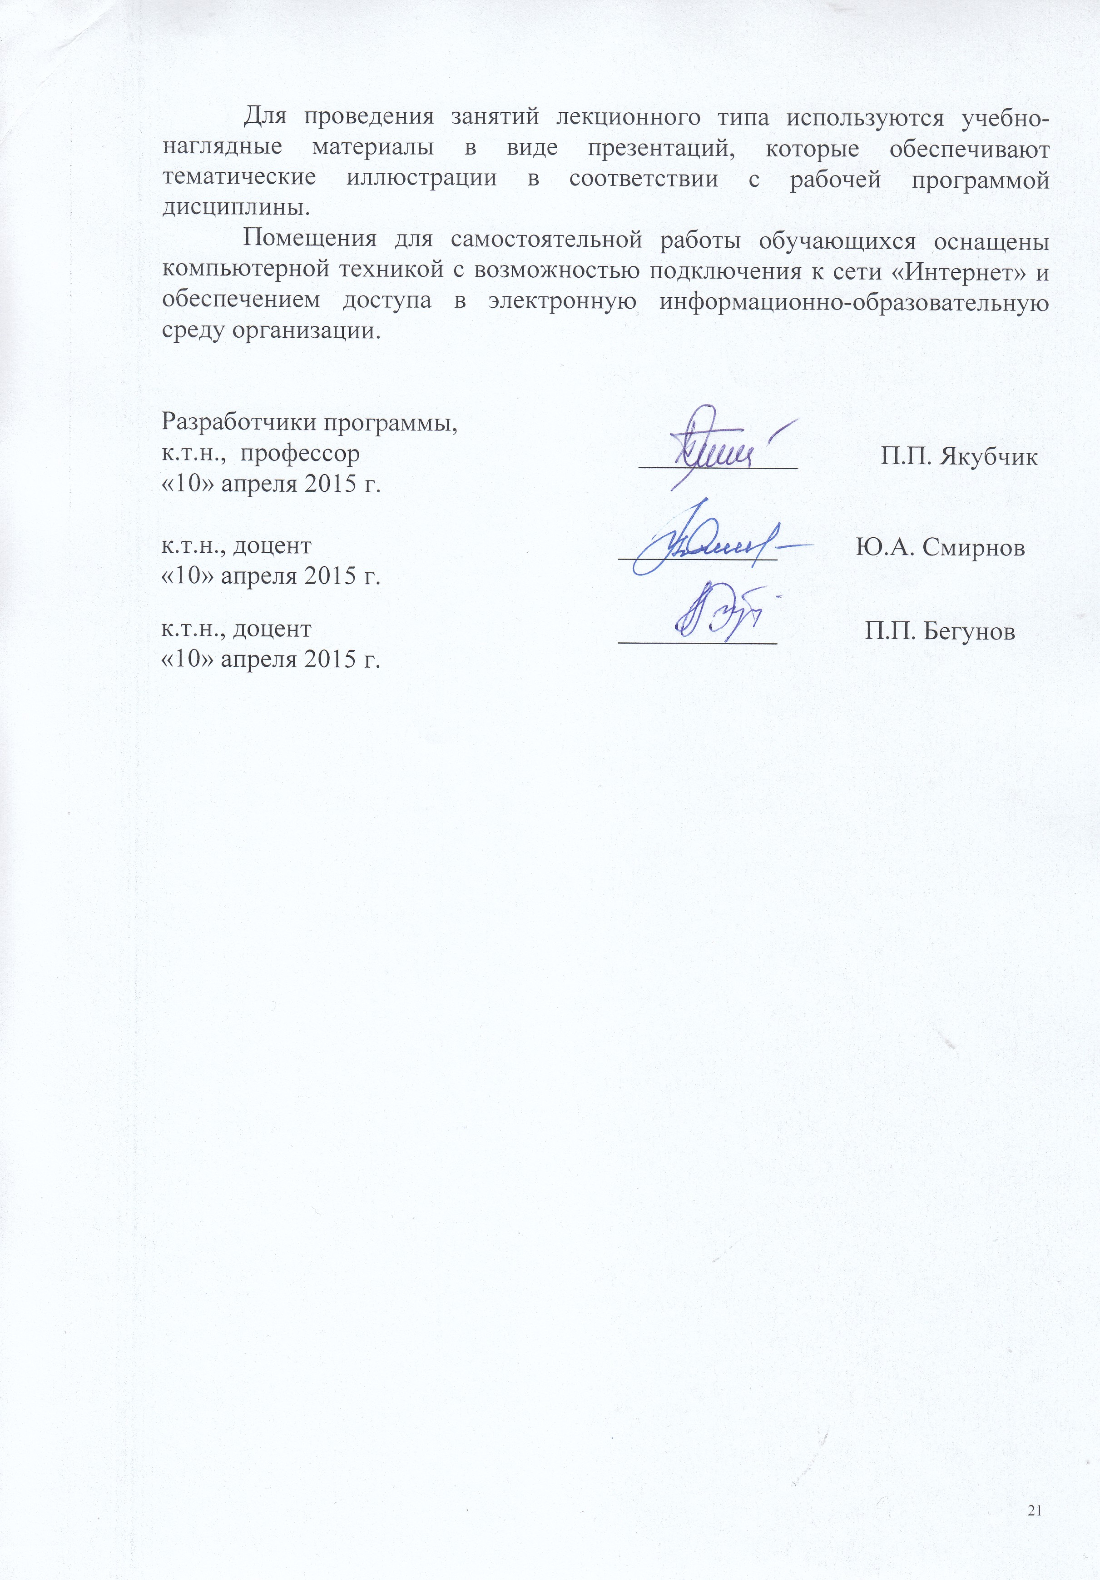
Для проведения занятий лекционного типа используются учебно-наглядные материалы в виде презентаций, которые обеспечивают тематические иллюстрации в соответствии с рабочей программой дисциплины.
Помещения для самостоятельной работы обучающихся оснащены компьютерной техникой с возможностью подключения к сети «Интернет» и обеспечением доступа в электронную информационно-образовательную среду организации.

Разработчики программы,  к.т.н., профессор | ____________ | П.П. Якубчик
«10» апреля 2015 г.

к.т.н., доцент | ____________ | Ю.А. Смирнов
«10» апреля 2015 г.

к.т.н., доцент | ____________ | П.П. Бегунов
«10» апреля 2015 г.

